 | 

Lot de travaux 3 : élaboration de supports d’enseignement théoriques et pratiques pour le transport au Cameroun et en République démocratique du Congo

T3.5 Gestion logistique
Gestion des approvisionnements et logistique – Travaux dirigés



MODÉLISATION DES PROCESSUS LOGISTIQUES
ACTIVITÉ N° 1
Principes de base de la modélisation 3D

Liste des auteurs :
Université de technologie de Gdańsk
Daniel Kaszubowski, Justyna Staszak-Winkler, Wojciech Kustra

Sommaire :

1 Objectif et nouvelles compétences 3
1 Objectif et nouvelles compétences 3
2 Principes de base de la création d’un modèle 3
2.1 Procédure 3
2.2 Ports directionnels et centraux 4
3 Modèle d’introduction 6
3.1 Hypothèses 6
3.2 Construction du modèle 6
3.2.1 Sources 6
3.2.2 Tampons et machine d’emballage 8
3.2.3 Nœuds de réseau (NetworkNode) 9
3.2.4 Rayonnage d’entrepôt et transstockeur 9
3.2.5 Machine de dépalettisation – Separator 10

Objectif et nouvelles compétences
L’objectif de l’exercice est de maîtriser les principes fondamentaux de la modélisation 3D des processus, de travailler avec les objets et de se familiariser avec l’interface du logiciel ainsi que ses principales fonctions.
Nouvelles compétences
Procédure de création d’un modèle 3D
Contenu des bibliothèques d’objets
Modification des paramètres de base des objets
Ports et connexions centraux et directionnels
Utilisation des opérateurs
Mise en forme de la vue de l’espace de travail
Exécution de la simulation

Principes de base de la création d’un modèle

Procédure
La création d’un modèle en 3D comprend trois groupes fondamentaux d’activités (fig. 1), qui seront présentés en détail dans les séances suivantes.
Fig. 1. Principes de création d’un modèle 3D
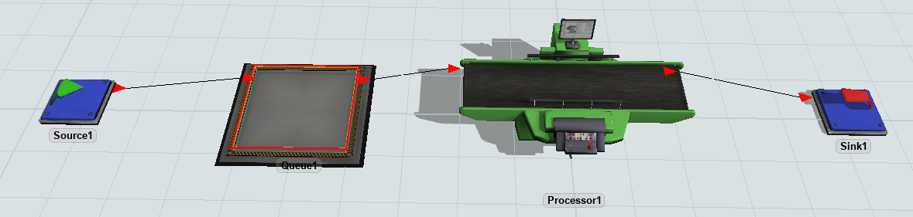
Un exemple de disposition d’objets connectés est présenté sur la figure. 2.
Fig. 2. Exemples d’objets dans le modèle 3D
La boîte de dialogue Properties s’affiche (fig. 3) et permet de modifier la position de l’objet dans le système XYZ, sa rotation et ses dimensions. Il est également possible d’y configurer d’autres paramètres, tels que les étiquettes, le type d’élément de flux généré (pour Source), les ports associés et la gestion de la sortie (Output). Certains objets, par exemple Processor, disposent de fonctions spécifiques (voir la fig. 4).
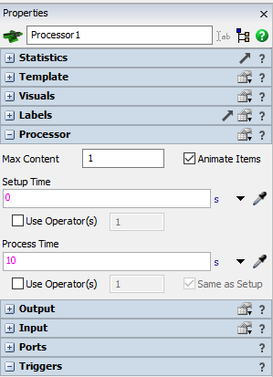
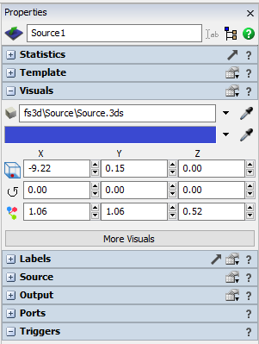
Fig. 3. Fenêtre des propriétés de la source Fig. 4. Fenêtre des propriétés de l’équipement (Processor)

Ports directionnels et centraux
Lorsque chaque objet est sélectionné, un symbole de flèche blanche (port directionnel) et un symbole de carré blanc (port central) apparaissent sur l’objet.

Les ports directionnels servent à créer des connexions indiquant le sens du flux entre les objets reliés.

Les ports centraux permettent d’associer un opérateur à un objet (option Use Transport). Il peut s’agir d’une personne, d’un véhicule AGV ou d’un robot industriel.

Les connexions directionnelles sont représentées par des flèches rouges entre les éléments de la fig. 6. Elles sont créées en sélectionnant le triangle blanc, puis en faisant glisser la ligne jaune vers l’élément cible. Le même résultat peut être obtenu avec la touche « A », puis en indiquant les objets de départ et d’arrivée.

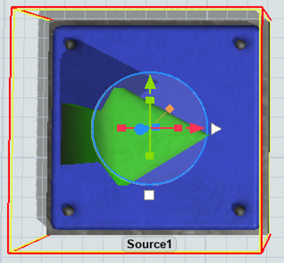
Fig. 5. Ports directionnels et centraux
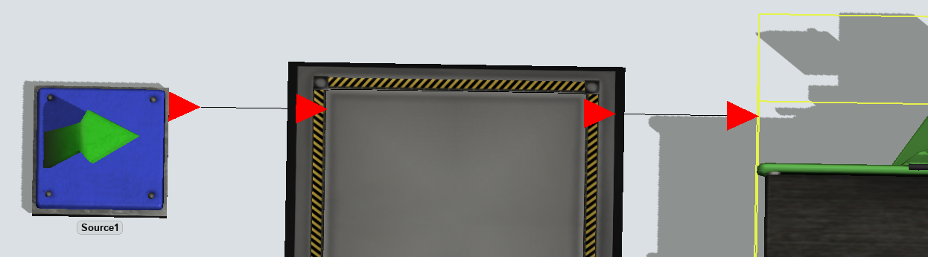
Fig. 6. Symboles de connexion directionnelle
Les opérateurs ajoutés au moyen du port central déplacent les éléments de flux entre les postes ou les prennent en charge (Processor). Les connexions centrales sont créées de manière similaire aux connexions directionnelles. Après avoir sélectionné le carré blanc, il faut indiquer l’opérateur. Le même résultat peut être obtenu avec la touche « S ». L’ordre de sélection des objets n’est pas important. Outre la création de la connexion, il faut sélectionner l’option Use Transport dans l’élément pris en charge (fig. 7). Le résultat de la connexion de l’opérateur au moyen du port central est présenté à la fig. 8.
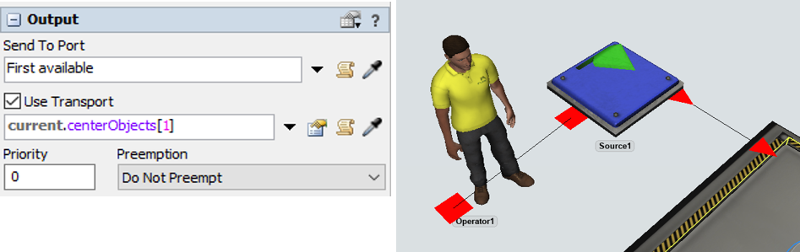

Fig. 7. Option Use Transport Fig. 8. Opérateur connecté à la source (Source)

L’effet de la connexion de l’opérateur central, Operator, à la Source, elle-même reliée en direction au poste Processor, est présenté à la fig. 9.
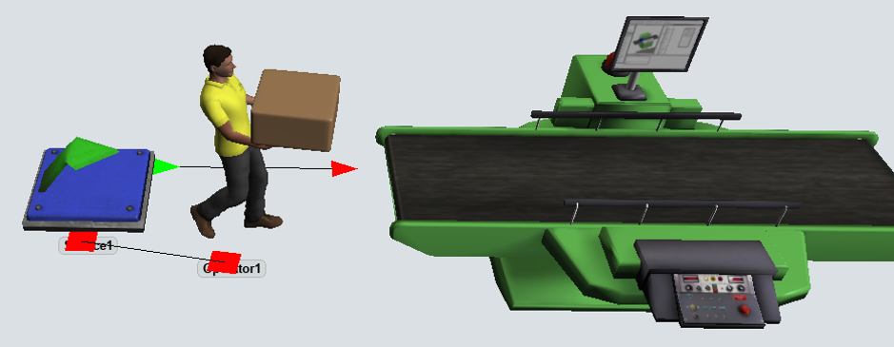
Fig. 9. Opérateur assurant la prise en charge de la Source

Modèle d’introduction

Hypothèses
La construction du modèle d’introduction vise à présenter les fonctions de base du logiciel et à familiariser les utilisateurs avec ses fonctionnalités. La configuration précise du modèle et la définition de la logique des flux feront l’objet des séances suivantes.
Le modèle comprend un système de réception et d’expédition des produits depuis l’entrepôt, ainsi que la constitution et la déconstitution des palettes. Les hypothèses suivantes ont été retenues pour sa construction :
- des palettes contenant 8 produits arrivent à l’entrée toutes les 10 secondes en moyenne,
- les palettes sont transportées par un chariot élévateur vers la zone de stockage et déposées dans la zone intermédiaire située à côté du rayonnage,
- depuis la zone intermédiaire, le transstockeur prélève les palettes et les dépose à un emplacement choisi aléatoirement sur le rayonnage de l’entrepôt,
- 5 minutes après le dépôt de la palette, celle-ci est reprise et transférée vers la zone de déchargement,
- Un second chariot élévateur assure le transport jusqu’à la zone de déchargement.

Construction du modèle

Sources
Le modèle comprend deux sources qui génèrent, séparément, des palettes et des produits (respectivement les n° 1 et 2). Les paramètres de configuration des deux sources sont présentés à la fig. 11.

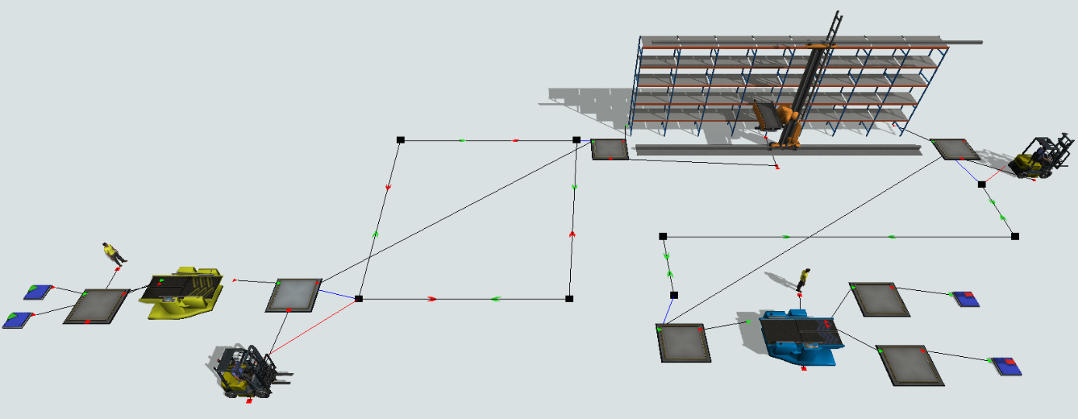
La figure 10 présente la structure du modèle cible, qui sera décrite dans les étapes suivantes.
Fig. 10. Structure du modèle d’introduction
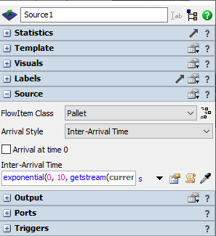
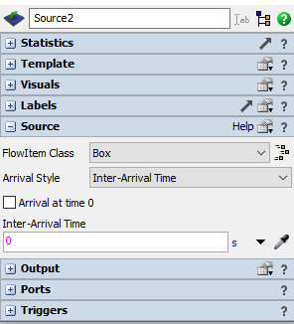
Fig. 11. Configuration de Source1 et Source2

Tampons et machine d’emballage
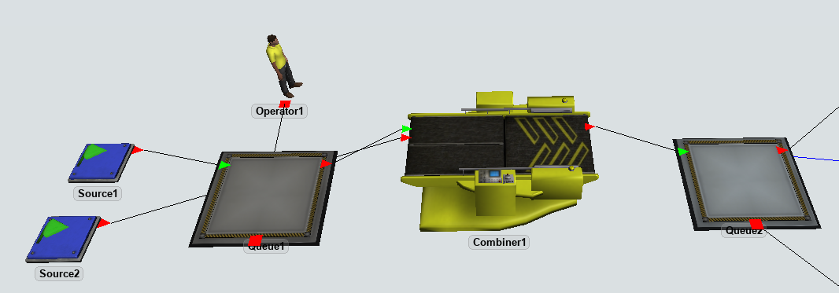
Un tampon (Queue), une machine d’emballage (Combiner) et un opérateur sont ajoutés. Les deux sources précédemment insérées (S1 et S2) doivent être connectées aux objets suivants via des ports directionnels, comme indiqué à la fig. 12. L’opérateur est relié à Queue1 via le port central.
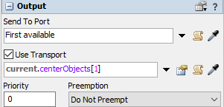
Fig. 12. Tampons, opérateur et machine d’emballage
Les paramètres de Queue1 sont présentés à la fig. 13. Il est nécessaire de la connecter à Operator1 via le port central.
Paramètres de Queue1
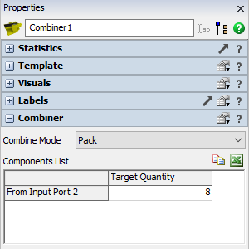
Les paramètres de la machine d’emballage (Combiner) sont présentés sur la figure. 14. Il est supposé que la palette contient 8 produits. Ceux-ci sont livrés par le port d’entrée n° 2, c’est-à-dire celui connecté à Source2. Le nombre d’éléments provenant du port 1 (Source1) est de 1 par défaut.

Fig. 14. Paramètres de Combiner1
Derrière Combiner1 se trouve un second tampon, Queue2. Celui-ci doit être relié au chariot élévateur Transporter1 au moyen du port central et l’option Use Transport doit être sélectionnée, comme pour Operator1.

Nœuds de réseau (NetworkNode)
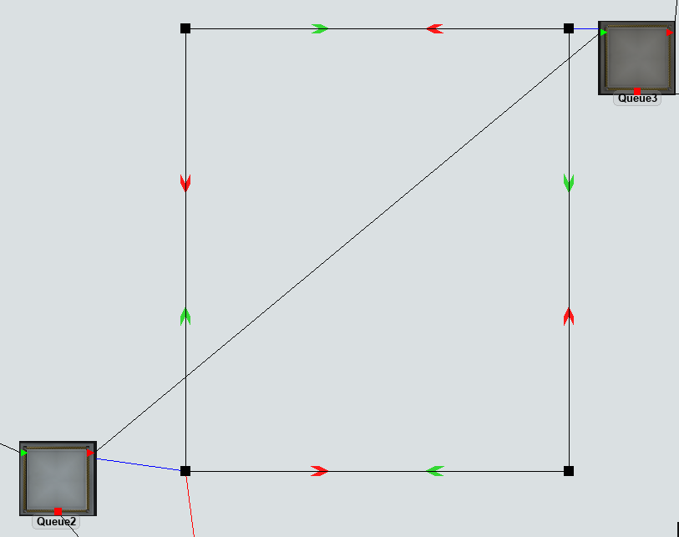
Après Queue2, quatre nœuds de réseau doivent être ajoutés, comme indiqué à la fig. 15. Ils sont connectés dans le sens indiqué. Deux flèches vertes sur la connexion indiquent une circulation bidirectionnelle. Pour désactiver un sens, utilisez l’option « Q ». Les nœuds doivent être reliés de manière directionnelle aux tampons appropriés ; la connexion s’affiche sous la forme d’une ligne bleue.

Fig. 15. Paramètres de Combiner1

Rayonnage d’entrepôt et transstockeur
Un rayonnage (Rack) et un transstockeur (ASRS vehicle) sont ajoutés au modèle, comme indiqué à la fig. 16. Celle-ci présente également d’autres éléments du modèle. Des tampons placés devant et derrière le rayonnage sont nécessaires. Le flux de palettes, du tampon 3 au rayonnage, puis au tampon 4, est assuré par des connexions directionnelles.

La commande du transstockeur exige qu’il soit relié au rayonnage via le port central et que l’option « Use Transport » soit sélectionnée sur le rayonnage. De même, le tampon Queue3, placé devant le rayonnage, doit être relié au transstockeur. De cette manière, tous les objets à partir desquels l’ASRS prendra en charge les éléments sont connectés.
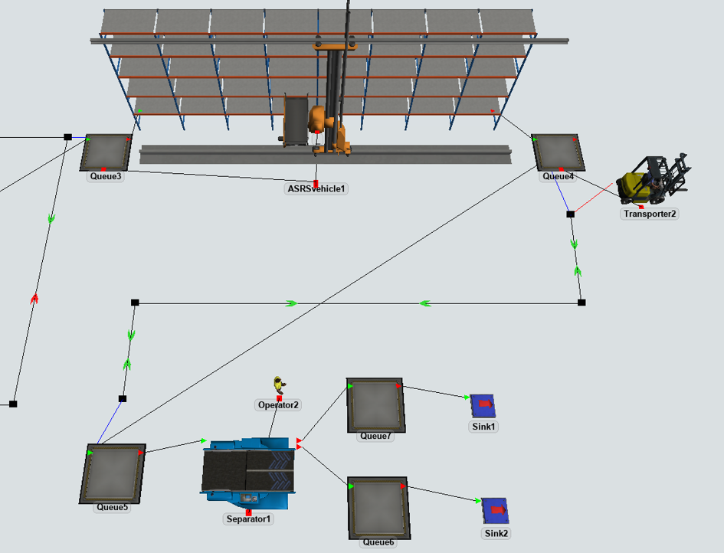
Fig. 16. Rayonnage d’entrepôt, transstockeur et machine de dépalettisation (Separator)
Ensuite, le chariot élévateur Transporter2 est ajouté pour transporter les palettes de Queue4 vers la zone de déchargement (Queue5), puis vers le séparateur. Le chariot se déplace le long du chemin de nœuds présenté à la fig. 16. Il convient de ne pas oublier :
- la connexion du port central de Queue4 à Transporter2,
- la sélection de « Use Transport » sur Queue4,
- la connexion des ports directionnels de Queue4 et Queue5,
- la connexion des nœuds de réseau aux objets appropriés (Queue4 et Queue5).

Machine de dépalettisation – Separator
Le séparateur est pris en charge par Operator2, connecté via le port central. Les paramètres par défaut de l’objet sont conservés. Après le déchargement, les palettes sont déposées sur le tampon connecté au port de sortie 1, tandis que les produits sont déposés sur le tampon connecté au port de sortie 2.

